Учреждение образования

«БЕЛОРУССКИЙ ГОСУДАРСТВЕННЫЙ ТЕХНОЛОГИЧЕСКИЙ УНИВЕРСИТЕТ»

Разработка программных роботов

Студент: Лопатнюк П.В.

ФИТ 3 курс 1 группа

Преподаватель:

Минск 2024

Лабораторная работа № 4. Обработчики ошибок. Использование модулей и библиотек. Публикация проектов

**Задание 4-1.** Создать процесс автоматизации, который построит таблицу данных, и заполнит этими данными файл .csv. Для проверки введенных данных использовать механизм Try-Catch.

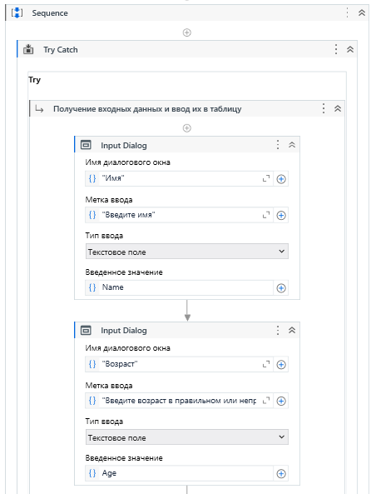

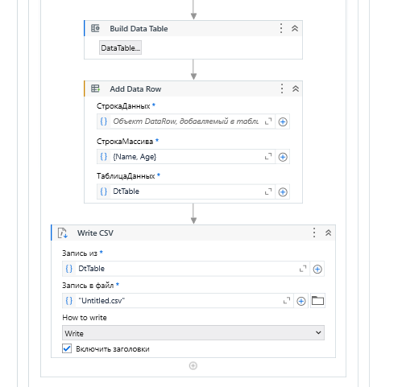

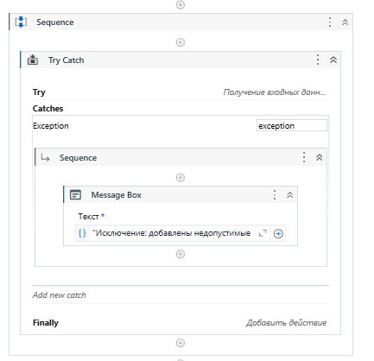

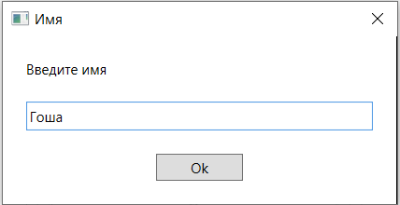

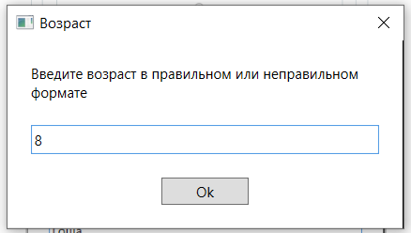

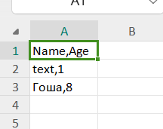

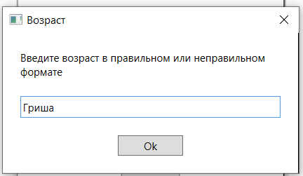

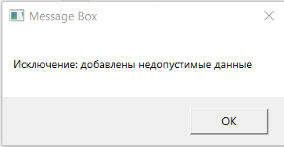

**Задание 4-2.** Создать процесс автоматизации с использованием Глобального обработчика исключений, который после ввода текста в Блокнот закроет приложение. Если документ сохранить нажатием клавиш Ctrl-s после автоматического ввода текста, то процесс заканчивается правильно. Если не сохранять документ, то появится сообщение об ошибке.

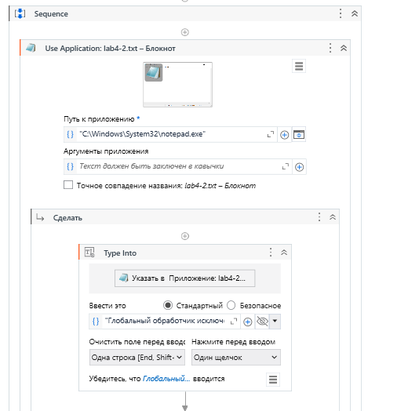

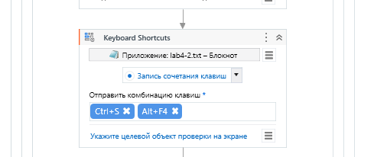

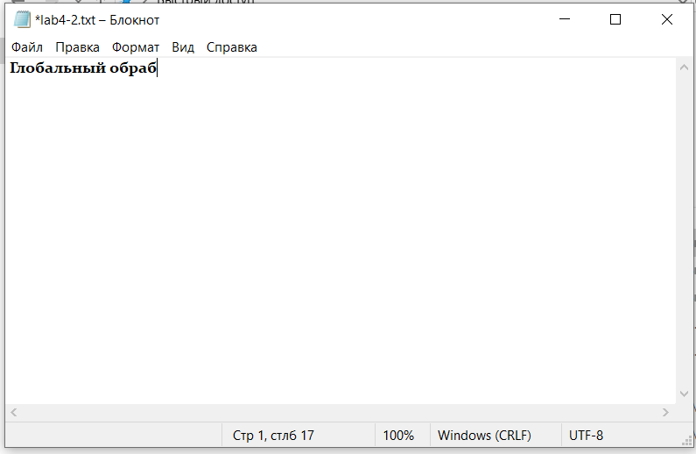

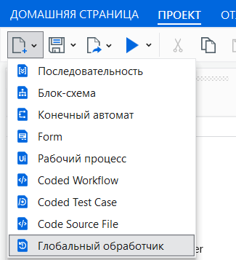

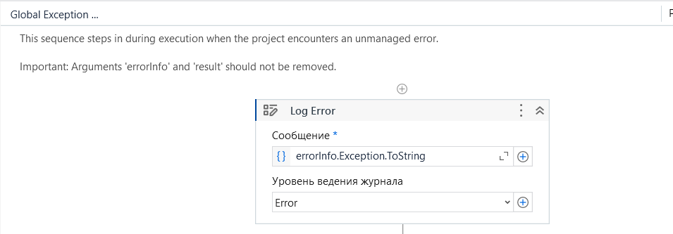

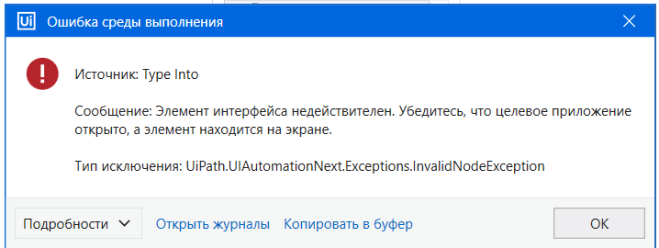

**Задание 4-3.** Создать процесс автоматизации, демонстрирующий способы использования модуля в процессе автоматизации с действием Invoke Workflow File. Процесс автоматизации должен анализировать содержимое таблицы Excel, в которой записана информация о заказанных организациями товарах и оплате за них. Если товар не оплачен, то название организации следует вывести в окно Вывод.

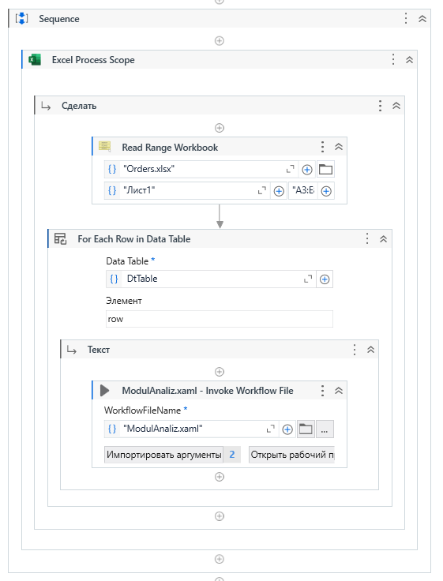

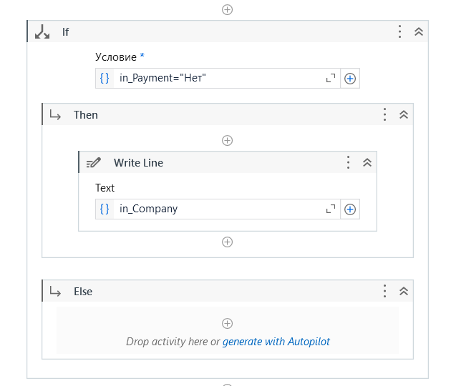

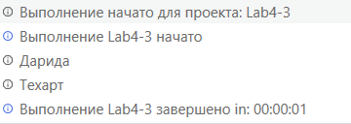

**Задание 4-4.** Создать проект, в котором данные получаются из одной таблицы Excel и добавляются в другой файл Excel. Затем опубликовать проект в библиотеке в особом канале, установить в другом проекте и использовать содержащиеся в нём действия.

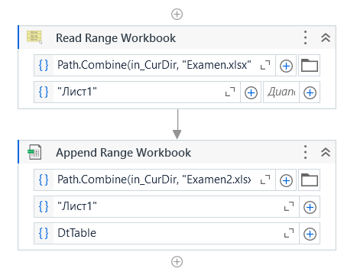



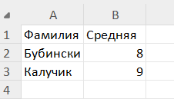

**Публикация библиотеки в особый канал**

Нажать кнопку **Опубликовать** на ленте **Проект**.

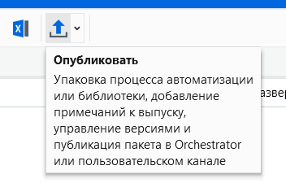

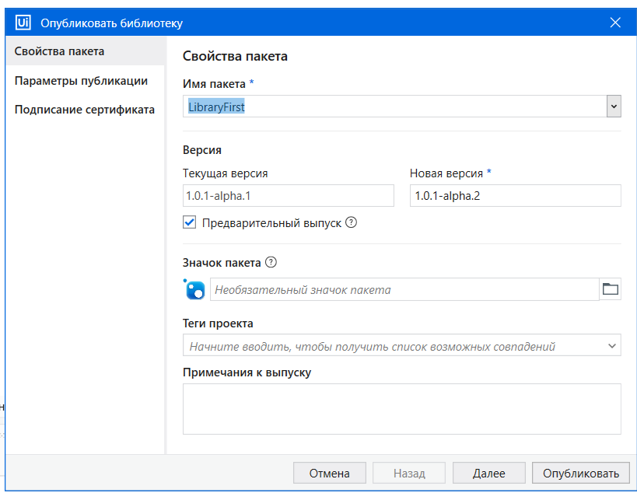

На вкладке **Параметры публикации** в поле **Особый URL-адрес** ввести адрес папки, где будут храниться пакеты .**nupkg**.

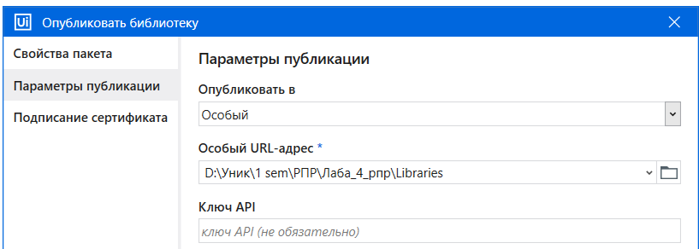

Нажать кнопку **Опубликовать**. Если проект успешно опубликован, отобразится диалоговое окно **Информация**.

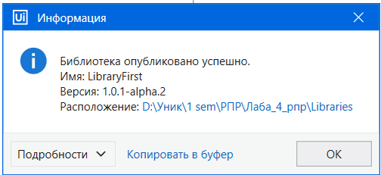

**Установка многократно используемых компонентов**

Чтобы использовать пакет в другом проекте, нужно сначала добавить его как зависимость.

Для добавления зависимости надо создать в Studio **новый процесс**, например, с именем **LibraryPrimer**, и создать пользовательский канал.

1. На ленте **Проект** нажать кнопку **Управление пакетами > Настройки**. Откроются каналы по умолчанию и каналы, определенные пользователем.

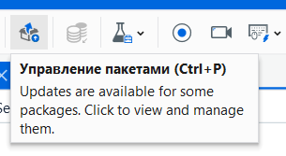

2. В контейнере **Определенные пользователем источники пакетов** добавить имя своего канала (например, **myChannel**) в поле **Имя**.

В поле **Источник** добавить путь к папке, где опубликован проект библиотеки.

1. Нажать **Добавить**. Новый канал будет добавлен в раздел.

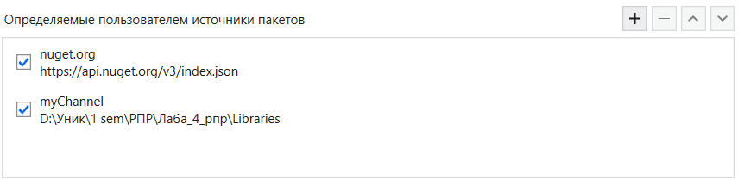

**Установка пакета**

1. Создать новый процесс и назвать его **UsingTheLibrary.** Поместить в папку проекта файл **Examen.xlsx**

В окне **Управление пакетами** перейти к ранее добавленному каналу на вкладке **Все пакеты**, расположенной слева. Откроется список пакетов, доступных в канале.

2. Найти и выбрать пакет, в данном примере имя пакета **LibraryFirst**.

3. Нажать **Установить**, затем **Сохранить**. Теперь пакет установлен и виден на панели **Проект** среди **Зависимостей**.

**Добавление действий из библиотеки**

1. На вкладке **Проект** найти имя пакета, в данном примере **LibraryFirst**. Здесь отображается древовидное представление с папкой проекта и зависимостями.

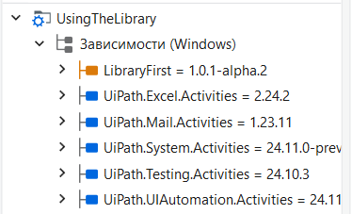

1. Перейти на вкладку **Действия** и переместить действие **NewActivity** на рабочую панель.

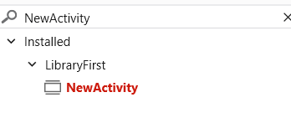

3. Выполнить проект. Проверить содержимое файла **Examen2.xlsx**.

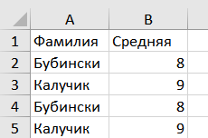

**Задание 4-5.** Поместить другой проект из какой-либо лабораторной работы в библиотеку и опубликовать. Продемонстрировать использование получившегося проекта.

